ТЕХНИЧЕСКОЕ ЗАДАНИЕ

№ п/п | Наименование | Описание объекта закупки |  |  | Ед.  изм. | Кол-во
№ п/п | Наименование | Минимальные и (или) максимальные показатели | Показатели, которые не изменяются | Показатели, указанные в диапазоне | Ед.  изм. | Кол-во
1 | Счётчик воды универсальный Ду 40мм  (с резьбовым соединением) |  | Материал корпуса-чугун  Установочная длина со сгонами-410 мм  Для горячей воды-да  Номинальный диаметр (условный проход)-40 мм  Присоединительный размер (корпус счетчика)-2 дюйма  Присоединительный размер (сгон)-1 1/2 дюйма  Сгоны в комплекте-да  Установочная длина без сгонов-300 мм  Расход номинальный-10 м³/ч  Расход максимальный-20 м³/ч  Расход минимальный-0.2 м³/ч  Тип устройства-крыльчатый |  | шт | 1
Примечание: водосчетчик должен быть поверен в I кв. 2026года.
Требования к качеству поставляемого товара:
1.Товар может происходить из Российской Федерации или любого другого государства, за исключением товара, в отношении которого Правительством Российской Федерации установлены запреты или ограничения.
2. Поставляемый товар должен иметь техническую документацию (на русском языке) и соответствующие сертификаты.
3. Внешняя упаковка должна быть заводской.
4.Гарантия качества товара - в соответствии со сроком годности, установленным производителем.

Заместитель начальника УЭИСиОП | 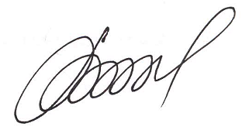 | И.В. Волков

